Задания к экзамену по МДК 01.02 Проект производства работ
Задание 1
Заполнить калькуляцию трудовых затрат и заработной платы по выгрузке и установке арматурных сеток для монолитных фундаментов под колонны (вставить пропущенные значения). Используется 306 сеток массой до 20 кг, 68 сеток массой до 50 кг, 68 сеток массой до 100 кг и 68 сеток массой до 600 кг. Все сетки выгружаются краном, легкие – в пакетах массой до 500 кг, тяжелые – поштучно. Звено такелажников состоит из двух человек. Установка арматурных сеток массой до 100 кг ведется звеном арматурщиков из трех человек вручную. А установка сеток массой до 600 кг ведется звеном арматурщиков из четырех человек с помощью крана.
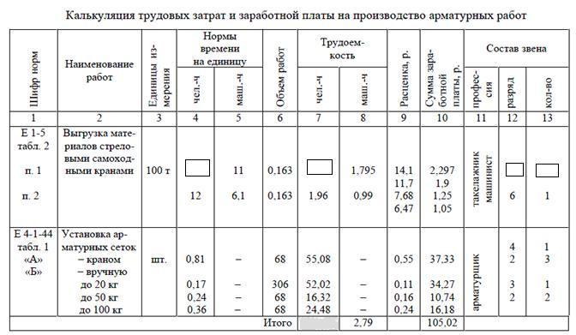

Задание 2
Составить калькуляцию трудовых затрат и заработной платы по выгрузке, установке и разборке деревометаллической опалубки отдельно стоящих фундаментов под колонны (вставить пропущенные значения). Данная опалубка состоит из отдельных щитов, которые доставляются к месту установки в пакетах массой до 500 кг и выгружаются краном. Общая масса всех пакетов 24 т. Площадь поверхности опалубки, соприкасающейся с бетоном, равна 664,02 м².

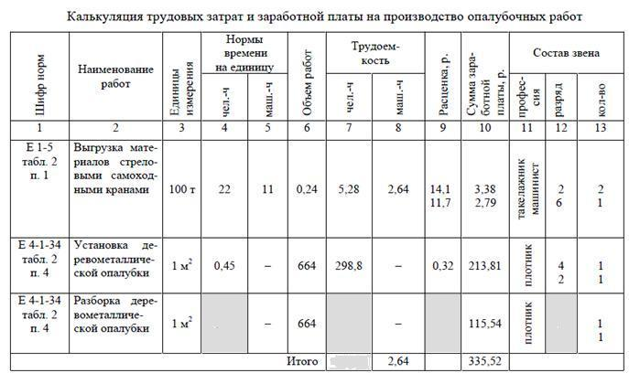

Задание 3
Составить калькуляцию трудовых затрат и заработной платы по бетонированию отдельно стоящих фундаментов под колонны объемом 8,4 м³ (вставить пропущенные значения). Общий объем бетонных работ 276,05 м³. Работы ведутся самоходным ленточным бетоноукладчиком ЛБУ-20.

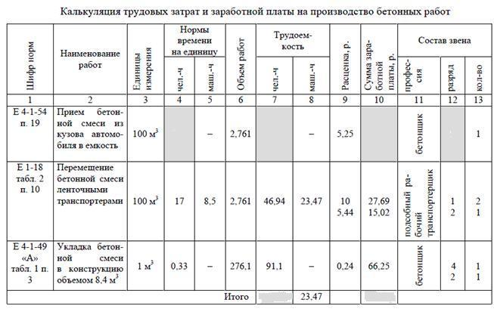

Задание 4
Составить калькуляцию трудовых затрат и заработной платы по работам, связанным с уходом за уложенным бетоном в летний период (вставить пропущенные значения). Уход предполагает поливку бетонной поверхности водой в количестве 12656,2 м² и использование опилок в количестве 7,34 м³.
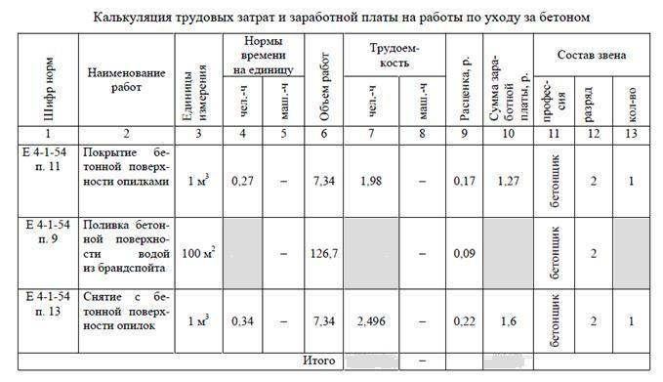

Задание 5
Составить калькуляцию трудовых затрат и заработной платы на монтаж колонн одноэтажного промышленного здания (вставить пропущенные значения):
– количество колонн – 80 шт.;
– масса колонны – 3,5 т;
– временное крепление колонн – кондуктор (чертежи Киевской конторы ПИ «Промстальконструкция» № 546 а);
– объем бетонной смеси в стыке – 0,15 м³ класса В 15;
– монтаж колонн – краном марки МКГ-10.

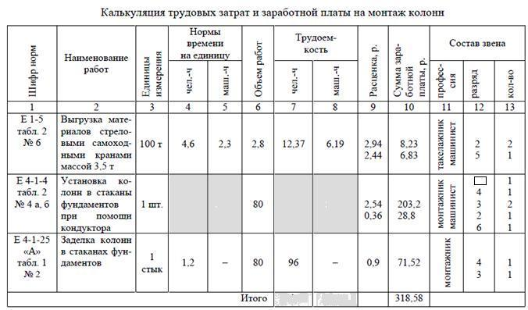

Задание 6
Рассчитать трудоемкость работ и затраты машинного времени для разработки грунта в котловане экскаватором Э-504 (емкость ковша – 0,65 м³) при следующих данных: грунт – группа I, для разработки экскаваторами; объем котлована – 6208,8 м³; время работ – летнее; погрузка грунта в транспорт, число смен в сутки – 2 (для вычислений воспользоваться ЕНиР сб.2 «Земляные работы»).

Задание 7
Рассчитать трудоемкость работ и затраты машинного времени для разработки грунта в котловане экскаватором ЭО-4121 (емкость ковша – 0,65 м³) при следующих данных: грунт – группа I, для разработки экскаваторами; объем котлована – 6208,8 м³; время работ – летнее; погрузка грунта в транспорт, число смен в сутки – 2 (для вычислений воспользоваться ЕНиР сб.2 «Земляные работы»).

Задание 8
Рассчитать сменную выработку экскаватора Э-504 (емкость ковша – 0,65 м³) при следующих данных: грунт – группа I, для разработки экскаваторами; объем котлована – 6208,8 м³; трудоемкость работ и затраты машинного времени для разработки грунта в котловане экскаватором – 24, 835 чел.-дн.

Задание 9
Рассчитать сменную выработку экскаватора ЭО-4121 (емкость ковша – 0,65 м³) при следующих данных: грунт – группа I, для разработки экскаваторами; объем котлована – 6208,8 м³; трудоемкость работ и затраты машинного времени для разработки грунта в котловане экскаватором – 17,85 чел.-дн.

Задание 10
Сделать вывод о рациональности использования первого и второго вариантов экскаваторов для производства земляных работ, если полные приведенные затраты на разработку грунта всей выемки по первому варианту составили 80 156 рублей, по второму варианту – 84 137 рублей (вычислить экономический эффект).

Задание 11
Определить трудоемкость работ при монтаже 20 колонн массой 10 т в стаканы фундаментов. Выверка и временное закрепление колонн осуществляется при помощи кондуктора (§ Е4-1-4. Установка колонн и капителей).

Задание 12
Определите норму выработки звена рабочих за смену при бетонировании фундаментов под колонны. Состав звена: бетонщик 4-го разряда – 1, бетонщик 2-го разряда – 1. Объем фундамента – 9 м³; способ уплотнения бетонной смеси – вибратором (§ Е4-1-53 Укладка бетонной смеси в отдельные конструкции вручную).

